КГУ «Алчановская основная средняя школа отдела образования Денисовского района» Управления образования акимата Костанайской области
Краткосрочный (поурочный) план
Тема урока: Цикл for
Раздел |  | 4. Программирование алгоритмов на языке программирования Python
ФИО педагога |  | Рыбинок Е.В.
Дата |  | 20.01.2025
Класс: 8 |  | Количество присутствующих: 9 |  | отсутствующих:0
Тема урока |  | Цикл for
Цели обучения, которые достигаются на данном уроке (ссылка на учебную программу) |  | 8.3.3.2 использовать оператор цикла for
Цель урока |  | Формирование у учащихся умения писать программы для решения поставленных задач, используя оператор цикла с параметром
Ход урока
Этап урока/ Время | Действия педагога |  | Действия ученика |  | Оценивание | Ресурсы
Начало урока  Организационный этап  3 мин  Актуализация знаний  7 минут | Организационный момент  Определение целей урока  Если вам покрасить забор, какие действия вы будете выполнять? Сколько раз вы их выполните?  Приведите свои примеры ситуаций, когда действия повторяются многократно.  Как вы знаете, в программировании повторение действий называется циклом.  Какие вы знаете виды циклов.  В языке питон операторов цикла тоже несколько.  Проверка домашнего задания:  Задание: Пройдите тестирование Plickers  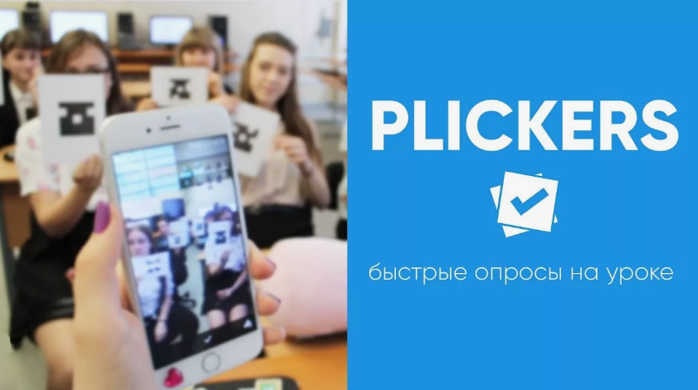 |  | Настраиваются на положительный настрой урока.  Формулируют  Цели обучения, критерии оценивания.  Учащиеся проходят тестирование Plickers используя qr- коды учеников  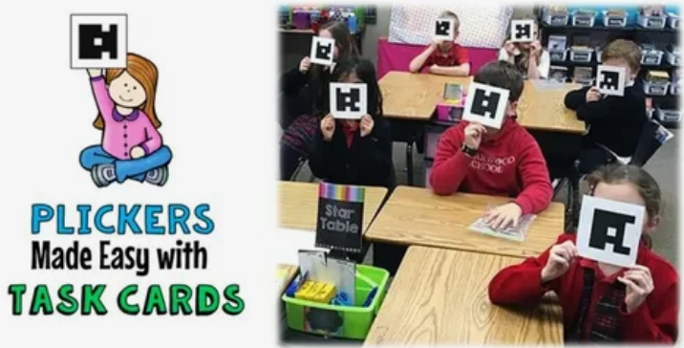 |  |   Оценивание смайликами:    - у меня отличное настроение,    - настроение так себе,  - я удивлен.  Автоматизированная оценка | Презентация  https://www.plickers.com/
Середина урока  Изучение нового материала  10 минут  Практическая работа  15 минут | На прошлом уроке мы изучили цикл с предусловием WHILE. Сегодня мы изучим ещё один цикл – цикл с параметром FOR.  В отличие от цикла WHILE в цикле FOR можно указать точное количество повторений, нужное программисту. Посмотрим на пример цикла FOR:  for i in range(5):  print("Привет!")  Напечатаем и запустим эту программу на своих компьютерах. В результате работы программы слово «Привет!» будет напечатано 5 раз. Мы указали диапазон – число «5». Range – диапазон в переводе с английского. При этом переменная i по мере выполнения цикла будет принимать значения 0, 1, 2, 3, 4. Можно это проверить:  for i in range(5):  print(i)  В результате работы программы выведется столбец чисел: 0  1  2  3  4  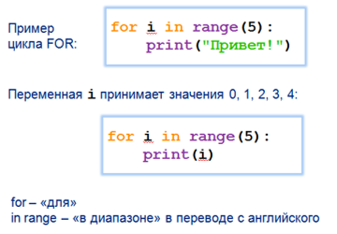  Какие числа будут напечатаны в результате работы следующей программы?  for i in range(3):  print(i)  (Ответ: 0, 1, 2)  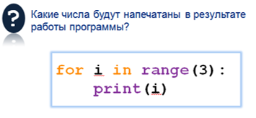  Можно указать начальное и конечное значение диапазона:  for i in range(3, 20):  print(i)  При этом переменная i будет принимать значения от 3 до 19. Проверяем работу программы на компьютере.  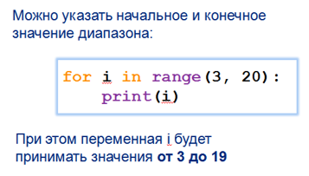  Предлагает выполнить зарядку для глаз |  | Понимание предоставленной информации.  Контроль теоретических знаний учащихся взаимно оценивая друг друга  Определение и отбор информации, разбиение на связные части.  Использование понятий в новых ситуациях. Учащиеся оценивают свою деятельность  Активно участвуют в изучении нового материала. Определяют результат выполнения программы  Записывают в тетрадь  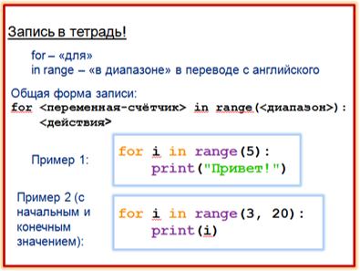  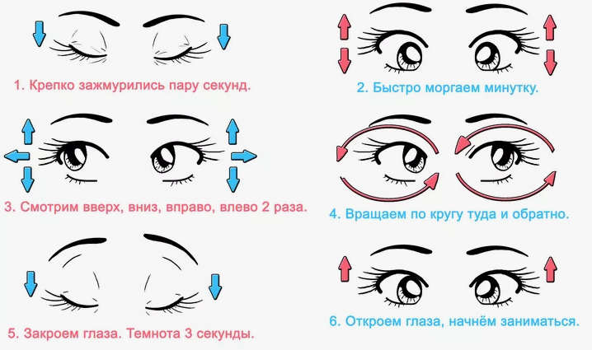 |  | Словесная оценка учителя  Самооценивание  Стратегия «Стикер | Презентация  Презентация  Видеофильм.  Учебник.
 | Учитель контролирует выполнение практической работы.  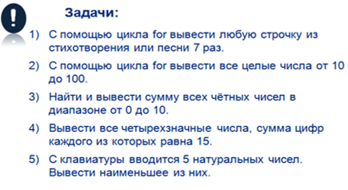 |  | Учащиеся пишут программы на компьютерах под руководством учителя.  Задачи:  - С помощью цикла for вывести любую строчку из стихотворения или песни 7 раз.  - С помощью цикла for вывести все целые числа от 10 до 100.  - Найти и вывести сумму всех чётных чисел в диапазоне от 0 до 10.  - Вывести все четырехзначные числа, сумма цифр каждого из которых равна 15.  - С клавиатуры вводится 5 натуральных чисел. Вывести наименьшее из них. |  | Самооценивание  Стратегия «Смайлики»  | Презентация
Контроль знаний  5 минут | Задание: пройди по QR – коду и выполни задание   |  | Выполняют задание «Найди пару»  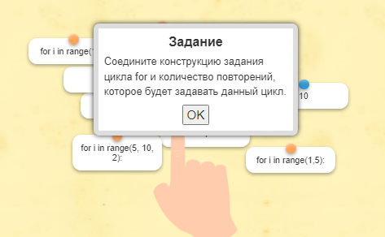 |  | Автоматизированная оценка | https://learningapps.org/26637627
Конец урока  5 минут  Рефлексия | Подведение итогов урока.  Уч-ся заполняют лист самооценивания и сдают учителю.  Домашнее задание.  Дифференциация по уровню сложности  Ученики выбирают уровень А, если не справились с заданием уровня А в течение урока.  Ученики выбирают уровень В, если справились с уровнем А в течение урока.  Ученики выбирают уровень С, если справились с уровнем В течение урока.  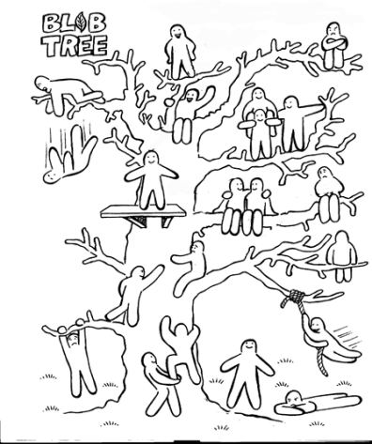  Рефлексия «Дерево Блоба»  Ученики определяют свое место на дереве по оценке своих ощущений в конце урока. |  | Учащиеся подытоживают свои знания по изучаемой теме. |  | Оценивание учителем

